

Blufeedme
Modelado Arquitectónico

Ángel Daniel Sanjuán Espejo
angdanni@gmail.com
David Armenteros Escabias
davidarmesc@gmail.com

--/--/--
Iteración 3
Versión 1
Duración – minutos

Índice de contenido
1 Introducción 3
2 Objetivos de diseño 3
2.1 Información previa 3
3 Determinación Arquitectura 6

Índice de ilustraciones
Ilustración 1: Diagrama Clases análisis 4
Ilustración 2: Arquitectura SOAP n-layer 5
Ilustración 3: Arquitectura Capas 7
Ilustración 4: Interfaz Base datos 8
Ilustración 5: Diagrama paquetes pkg basedatos 8
Ilustración 6: Diagrama clases pkg implementación 9
Ilustración 7: Diagrama paquetes pkg service 9
Ilustración 8: Diagrama clases pkg service 10
Ilustración 9: Diagrama clases pkg exception 10
Ilustración 10: Diagrama clases pkg util 11
Ilustración 11: Diagrama de despliegue 12

Introducción
A lo largo del documento abordaremos el diseño de las partes del sistema desarrolladas en la tercera iteración. Para ello usaremos, entre otra, la información previa disponible del modelado del requisitos y la etapa de análisis.

Objetivos de diseño

Información previa
Para establecer la arquitectura del sistema partimos de:
- Objetivos de Diseño del Sistema.
- Estilos arquitectónicos posibles.
- Documentación de etapas anteriores en el proceso de desarrollo:
  - Requisitos: Estructuración del sistema en subsistemas funcionales.
  - Análisis: Modelado estático de análisis.
En nuestro caso no hemos descompuesto el sistema en subsitemas funcionales dada la dimensión. Se observó que se podía gestionar todo como un sistema sin necesidad de dividir en subsistemas funcionales.
En lo que respecta a los requisitos no funcionales y restricciones:
- Facilidad de uso. Tratar de diseñar operaciónes para un uso facil e intuitivo de las mismas.
- Flexible. El sistema debe facilitar la incorporación de distintas tecnologías para el manejo de la persistencia.
- Seguridad. Debe haber mecanismos de control de acceso y seguridad en las comunicaciones.
- Fiable. Se espera que el sistema responda de forma satisfactoria independientemente del medio utilizado (PDA, ordenador...), por lo que hay que evitar problemas con la interrupción en las comunicaciones, etc.
- ….......FALTAAAAA!!!!!!!!!!!!!!!!!!!!!!!!!!!

Del modelado estático tenemos:
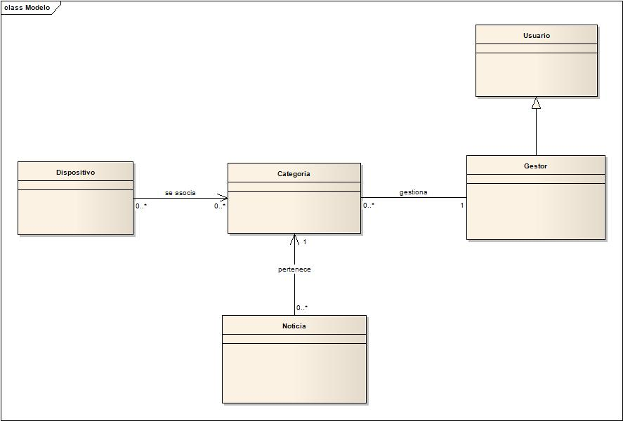Ilustración 1: Diagrama Clases análisis

El sistema que estamos desarrollando es un sistema SOA.Una arquitectura SOA se puede ver de manera parcial y abstracta a través de un arquitectura n-layer de servicios que se alinean con los procesos del negocio. La siguiente figura nos muestra esta arquitectura n-layer.

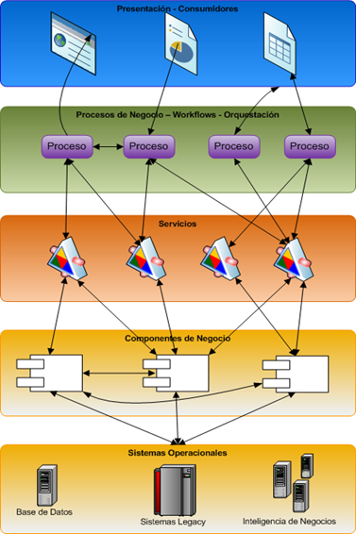Ilustración 2: Arquitectura SOAP n-layer

En nuestro caso no existen componentes reuitilizables (capa componentes negocio en la figura) ya que se ha construido el sistema como un todo, sin llevar a cabo una subdivision en subsistemas funcionales (no se ha considerado necesario dada la dimensión).

La primera aproximación al desarrollo de compoenentes para una típica arquitectura SOA implementada en JavaEE, consiste en implementar la lógica de negocio en clases e interfaces claramente definidos.

Un componente orientado a servicios consta de:

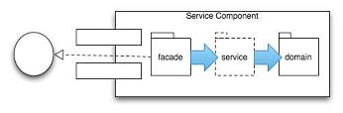
- Fachada: nos da acceso a una funcionalidad determinada ocultando su implementación (desacoplamiento)
- Servicio: clase en la que se implementa la lógica de negocio (operaciones)
- Dominio: conjunto de clases que almacenan el estado de los servicios (sin encapsulación, clases con solo variables setters and getters).
Por tanto en la arquitectura orientada a servicios se separa la funcionalidad (métodos) de los datos de los objetos (variables).

Determinación Arquitectura

Después de analizar los objetivos de diseño y los estilos arquitectónicos para el sistema de información se decide:
- Utilizar una arquitectura basada en capas cerradas que separe la aplicación en dos niveles: lógica de aplicación y servicios (Base de Datos).
  - Razón: Mejora la estructura del sistema y fomenta la flexibilidad en cuanto a sustitución de servicios.
- Utilizar una arquitectura MVC para desacoplar la lógica de aplicación (en nuestro caso el WebService se podría ver como el controlador).
- Utilizar una arquitectura cliente-servidor para establecer la comunicación entre los subsistemas de cada capa que pueden estar situados en distintos nodos del sistema.
  - Razón: Permite distribuir los distintos subsistemas del sistema reduciendo el acoplamiento sólo a través del protocolo de comunicaciones. Fomenta la interoperabilidad, y facilita la escalabilidad del sistema.

La arquitectura en capas con los paquetes propuesta anteriormente será la mostrada en la siguiente figura:
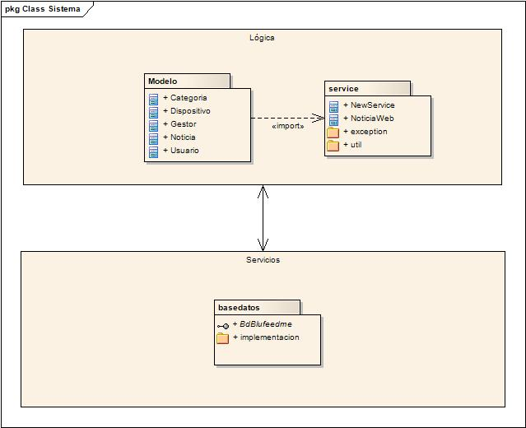Ilustración 3: Arquitectura Capas

Donde el paquete basedatos contiene las clases necesarias para el manejo del almacenamiento permanente de nuestro sistema (Base datos MySQL). Se accede mediante la interfaz BdBlufeedme que consta de los métodos mostrados a continuación:
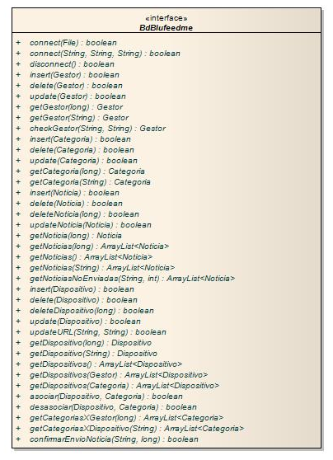Ilustración 4: Interfaz Base datos

En el paquete implementación se encuentra la clase que debe implementar la interfaz anterior:
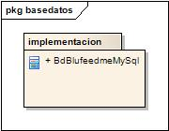Ilustración 5: Diagrama paquetes pkg basedatos

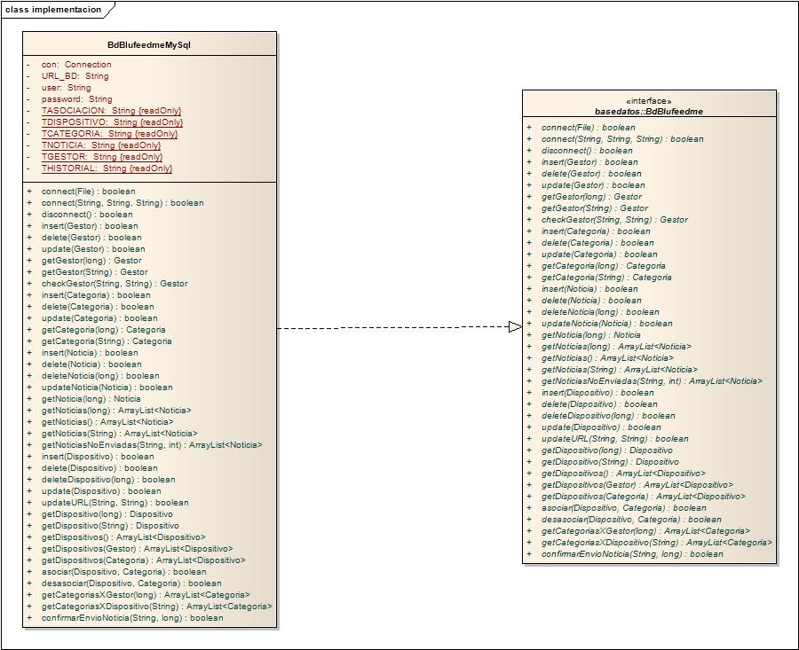Ilustración 6: Diagrama clases pkg implementación

En el paquete service se encuntra la clase que implementa el Webservice (NewService) y dos paquetes con clases necesarias para la implementación del mismo:

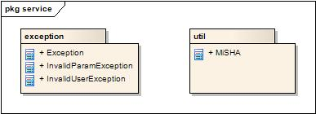Ilustración 7: Diagrama paquetes pkg service

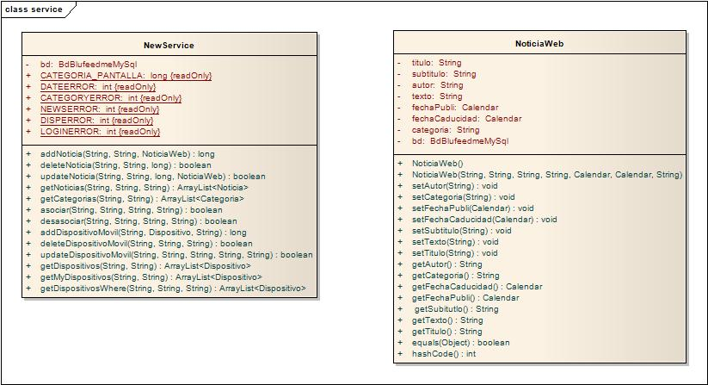Ilustración 8: Diagrama clases pkg service

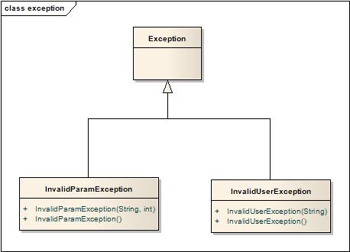Ilustración 9: Diagrama clases pkg exception
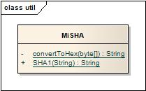Ilustración 10: Diagrama clases pkg util

Una vez diseñadas las capas de la arquitectura vamos a determinar los posibles nodos de la parte del sistema que nos encontramos desarrollando en esta iteración. Para ello vamos a realizar el diagrama de despliegue de diseño:

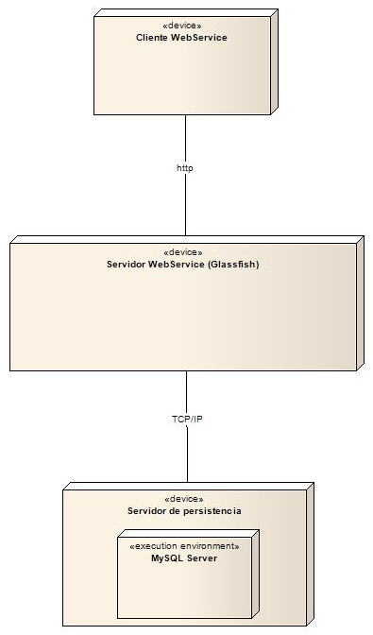Ilustración 11: Diagrama de despliegue

